Fédération NATIONALE des organismes de gestion de l’enseignement catholique – 10/2022
Grille des acquis
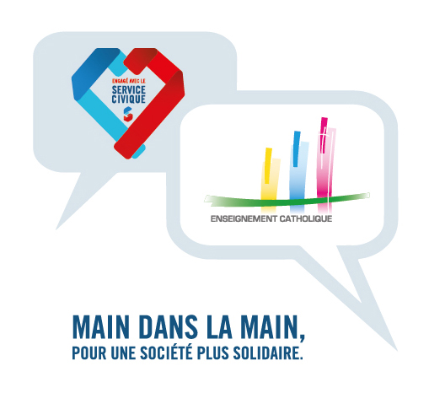
Carte des compétences Rectec
RECTEC
Reconnaître les Compétences Transversales en lien avec l’Employabilité et les Certifications
RECTEC est un projet européen visant à favoriser l’employabilité par la reconnaissance des compétences transversales et leur mise en correspondance avec les certifications professionnelles. Il est porté par le GIP-FCIP de l’académie de Versailles et regroupe
des acteurs du champ de l’insertion et de la formation professionnelle de trois pays francophones : la Belgique, la France et le Luxembourg.
C’est un organisme public dépendant du ministère de l’Éducation nationale. Il a pour objet la mise en œuvre d’un ensemble de services concourant à l’éducation et à la formation tout au long de la vie. Il est au service des Hommes, des organisations, des territoires.

Le projet RECTEC répond aux besoins des professionnels de l’éducation-formationcertification et orientation de se doter d’outils
d’évaluation gradués qualitativement et adossés au Cadre Européen des Certifications* (CEC). Cette nécessité s’inscrit dans des
principes de sécurisation des parcours professionnels, où un système gradué favorise une visualisation claire des positionnements
et/ou progression de chacun.

L’agence du Service Civique a choisi ce référentiel pour accompagner le volontaire au regard de l’acquistion de compétences.
La carte des compétences RECTEC, permet au volontaire en relation avec son tuteur, de prendre conscience, et de savoir expliciter
les compétences qu’il acquiert et met en oeuvre et établit un lien concret entre ce qu’il a accompli pendant la mission de Service Civique
et les compétences développées.
La carte de compétences RECTEC doit être utilisée comme un outil d’accompagnement du volontaire, d’évaluation de sa progression et de médiation. Les niveaux de compétences peuvent également être utilisés pour proposer des objectifs de progression au volontaire pendant ou après sa mission

Cette grille est à compléter 2 fois au cours de la mission, au début et à la fin pour y constater l’évolution.
Elle seront remises au volontaire, avec le bilan en fin de mission.

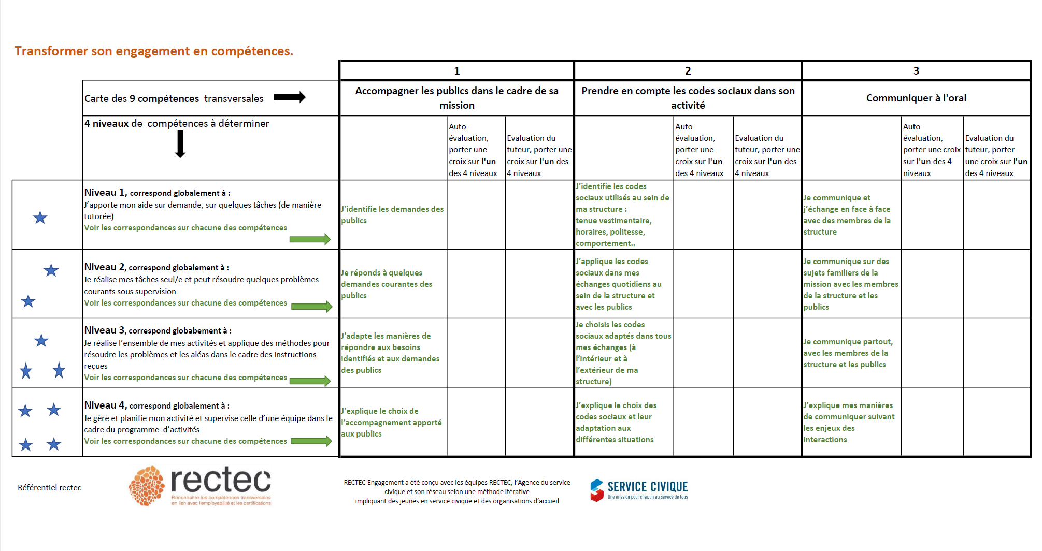
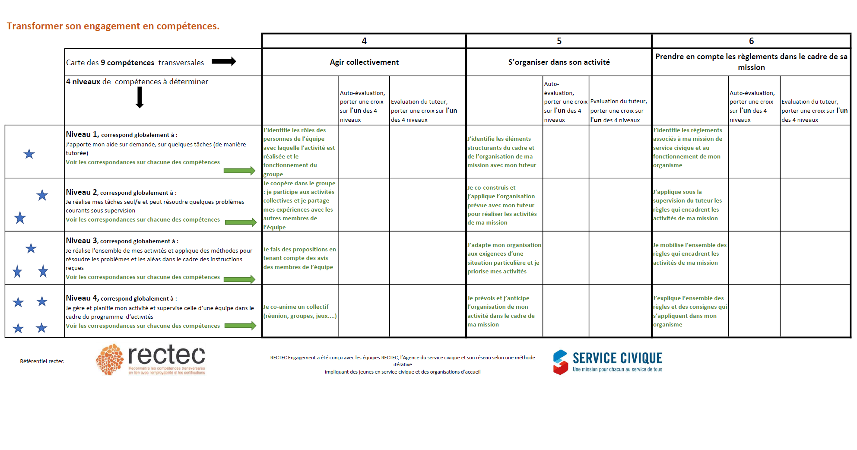
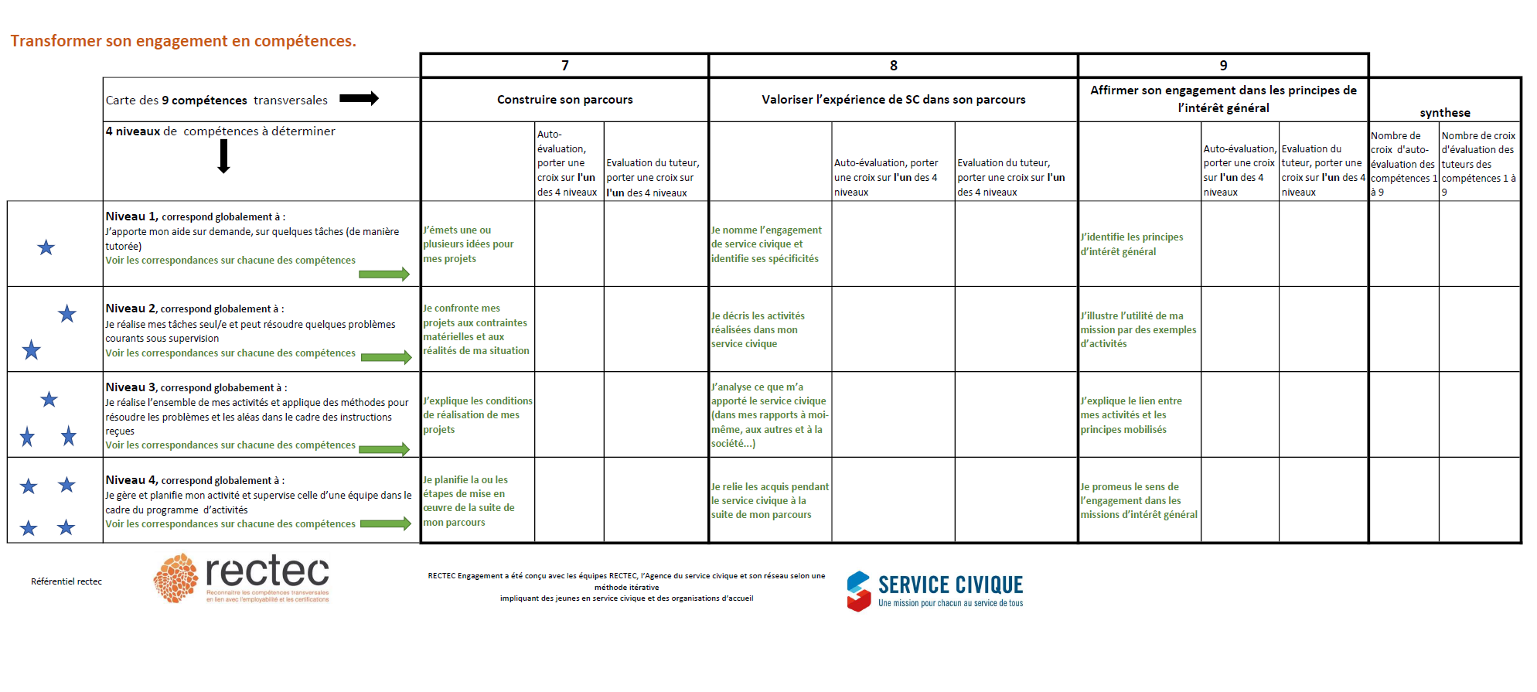

auteur armelle bail auteur

Auteur de ce livret : Armelle Baril, Coordinatrice Service Civique,
Fnogec, https://www.fnogec.org/ Fédération nationale des Ogec

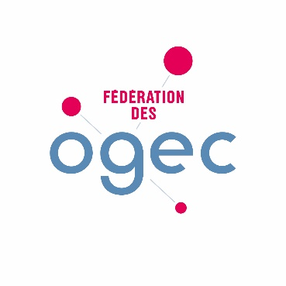
Sources :
        - Agence du Service civique
        - Rectec.ac-versailles



